|  |  |  |  |  |  |  |  |  |  |  |  |  |  |  |  |  |  |  |  |  |  |  |  |  |  |  |  |  |  |  |  |  |  |  |  |  |  |  |  |  |  |  |  |  |  |  |  |  |  |  |  |  |  |  |  |  |  |  |  |  |  |  |
| --- | --- | --- | --- | --- | --- | --- | --- | --- | --- | --- | --- | --- | --- | --- | --- | --- | --- | --- | --- | --- | --- | --- | --- | --- | --- | --- | --- | --- | --- | --- | --- | --- | --- | --- | --- | --- | --- | --- | --- | --- | --- | --- | --- | --- | --- | --- | --- | --- | --- | --- | --- | --- | --- | --- | --- | --- | --- | --- | --- | --- | --- | --- |
| x   |  |  | | --- | --- | | 24 okt 2021  30 okT 2021 |  | |  |  |   07-    **Bybelstudie**  **Donderdag 28 Oktober 2021 om 9:00 is daar**  **Bybelstudie in die konsistorie**  **Almal is welkom om by ons aan te sluit.**  **Ons werk deur die boekie:**  **“Hoe om onder beheer van die Heilige Gees te lewe.”**  **Kinderkerk.**  **Daar is vandag kinderkerk**  **tydens die diens.**  **Daar is volgende Sondag 31 Oktober 2021 Kinderkerk tydens die diens.**  Whats App Bybel Studie.  Daar is Woensdag 27 Oktober 2021  Whats App Bybelstudie Om 19:00.  “Hoe om Die Liefde van God te lewe”   |  |  | | --- | --- | |  | DANKIE HERE.  VIR DIE GESKANK VAN VANDAG- ONS LEWE. VIR U GENADE – ONS IS VERGEWE. VIR U LIEFDE -ONS IS GESEËND.  U TEENWOORDIGHEID IS VIR ONS HEMELS.  U MAAK ‘N PAD WAAR DAAR NIE EEN IS NIE.  U VREUGDE IS ONS STERKTE - AMEN | | sondag 26 | na die diens. | |  |  |     2021p | |  | | --- | | ***24 Oktober 2021***  ***Welkom in die Huis van die HERE.***  **Liewe Vriende,**  **Verlede Sondag het ons ‘n Lof en Prysdiens gehou om vir die HERE dankie te sê vir Sy beskerming van ons gemeente vir die afgelope 76 verjaar.**  **Deur Covid kon ons nie in die kerk sing nie as ons wel dienste van tyd tot tyd kon hou.**  **Nou kan ons weer alhoewel ons dit agter ons maskers moet doen.**  **Ons gaan dus voort om ons Kerssangdiens 28 November 2021 te hou. Ons diens sal 9.00 die oggend as erediens plaas vind.**  **Almal is welkom saam met ons die HERE te loof en die geboorte van Jesus te vier.**  **Mooi week en baie liefde. Shawn**  **N**  **G**  **K**  **E**  **R**  **K**  **B**  **E**  **N**  **O**  **N**  **I**  **O**  **O**  **S** | | |  |  |  |  |  |  |  | | --- | --- | --- | --- | --- | --- | --- | |  |  |  |  |  |  |  | |  |  |  |  |  |  |  | |  |  |  |  |  |  |  | |  |  |  |  |  |  |  | |  |  |  |  |  |  |  | |  |  |  |  |  |  |  | |  |  |  |  |  |  |  | |   R elke probleem |

ir die

siekeboeg.

pieter de jongh johanna de jongh laetitia landsberg

jOHAN DE BEER CECELIA DE BEER BRANDON VAN SCHALKWYK

JAN VAN SCHALKWYK VIC ROUX Ds Villiers Kock

KOTIE BEUKES NETTIE PRETORIUS MARIETJIE SMIT

DS CHRIS VAN COLLER Hennie Maré Hannes Meyer

Ds Lukas Steenkamp Tersia van der merwe

**TEE NA DIE DIENS**

**ONS MAG NOG NIE TEE**

**NA DIE DIENS**

**DRINK NIE.**



**GOD se SPENS**

**Ons het heelwat nood in ons gemeente en omgewing.**

**Ek sal dit waardeer as julle, julle pad oop sien om weer waar moontlik vir ons te help met kospakkies.**

**Baie dankie aan die wat nog gereeld vir my gee.**

Kantoor Ure:

Maandag – Donderdag

09:00 – 12:00

Kantoor Nr

066 219 1355



***Verjaarsdag***

***25 Okt Regina Kasselman***

***Ankie Sindon***

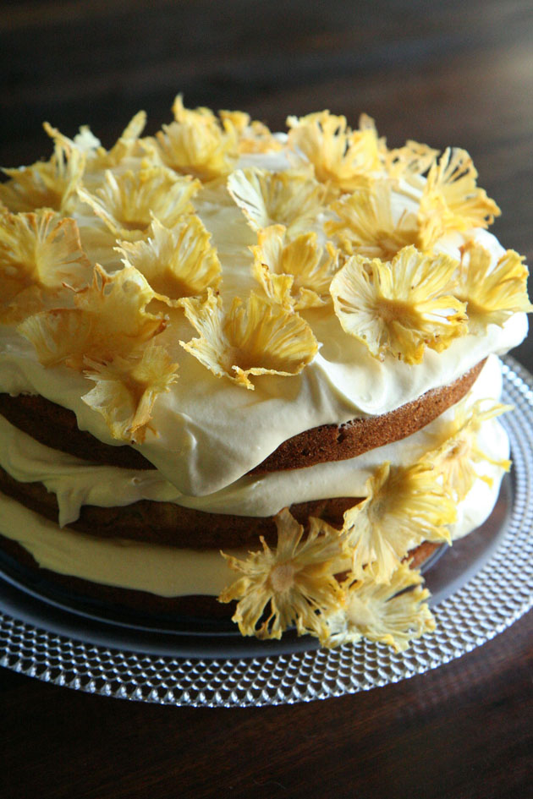

Woonstelle te Huur.

Twee woonstele is onmiddelik beskikbaar – R 1 500.00

Kontak assebief vir Shawn

066 219 1355

NG KERK BENONI OOS

PUTFONTEIN.

SAAKGELASTIGDE SHAWN 066 219 1355

KINDERKERK ERIKA 084 306 2176

SENIOR BURGERS SHAWN 066 219 1355

Ds Hennie Maré 082 492 1353

**BANK BESONDERHEDE.**

**ABSA**

**40 9680 9660**

**632005**

**Salon Nelie**

**28 Cloverdene Rd Cloverdene**

**072 182 5542**

**Kontak vir Nelie vir ‘nafspraak**